Конспект фрагмента урока по русскому языку
учитель начальных классов – Зорина Александра Дмитриевна,
г. Ижевск, МС(К)ОУ С(К)ОШ VIII вида № 79
Тема урока: по учебному плану
Тема фрагмента: знакомство со словарным словом трамвай
Класс: зависит от УМК и программы по русскому языку
Цель: знакомство со словарным словом трамвай
Задачи:
- знакомство с орфоэпическим произношением и графическим написанием слова;
- развитие и коррекция связной письменной речи;
- привитие навыков культурного поведения в пассажирском транспорте.
Используемые методы и приемы: беседа, иллюстрация, практические упражнения, игра, контроль за правильностью выполнения заданий.
Оборудование: ИД SMARTboard
Особые условия:
- данный фрагмент можно и целесообразнее использовать не на одном уроке, а на нескольких уроках;
- этапы указаны в соответствии с конструктором словарной работы (см Приложение)
Используемые источники информации: указаны на последнем слайде
Ход урока
 | Оргмомент урока. | 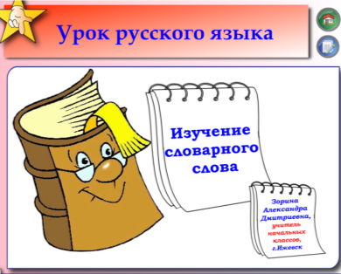
 | Этап предъявления слова проходит через разгадывание загадки  Спозаранку за окошком  Стук и звон и кутерьма.  По прямым стальным дорожкам  Ходят красные дома  По знаку включается звук идущего трамвая и вытаскивается изображение трамвая.  Для определения значения слова кликнуть под загадкой. | 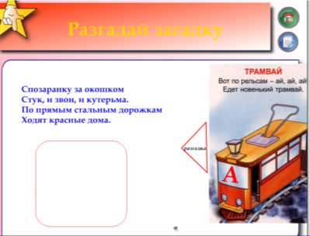
 | Работа над слуховым образом слова.  Многократное проговаривание слова орфоэпически, чтение слова по слогам, определение букв в трудном месте, звуковой анализ слова.  Вставить пропущенные буквы, цифры для проверки воспользоваться лупой.  Для деления на слоги, нахождения ударных и безударных гласных воспользоваться инструментом перо.  Запись слова в тетради и в сюжетной картинке-раскраске | 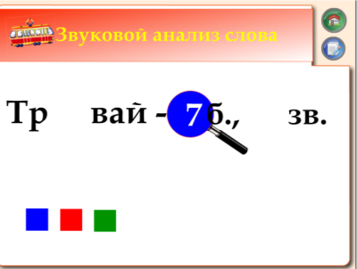
 | Страничка для любознательных Работа над "зрительным" образом слова. Во время беседы по щелчку трижды появляется слово трамвай разных по размеру, цвету и шрифту.  Слова нужно каждый раз прочитывать хором или по одному с выделением той буквы, которая выделена в предъявляемом слове. | 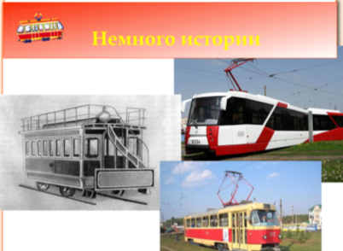
 | Обогащение словаря учащихся и его активизация. Образовать пары слов согласовать их в роде. Запись пар слов зависит от уровня подготовленности класса.  Беседа по представленному изображению.  - Почему данный вид транспорта назвали речным трамвайчиком? | 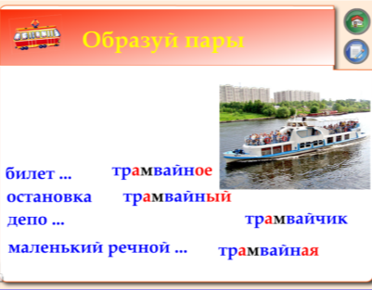
 | Работа над "зрительным" образом слова. В продолжение этого этапа представлена игра «Найди слово» пару к слову трамвай. | 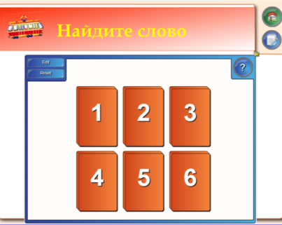
 | Работа над предложением скомбинирована с Занимательными формами работы над словарным словом.  Знакомство с отрывком из стихотворения А. Усачева «Очень странный разговор» .  Контролер вошел в трамвай:  -Что же это? Ай-ай-ай!  Прямо под скамейкой,  Прячась и моргая,  Белая собачка  Ехала в трамвае.  -Как вы думаете, ребята, что произошло дальше?  После прослушивания учитель говорит, что узнают после записи предложения. | 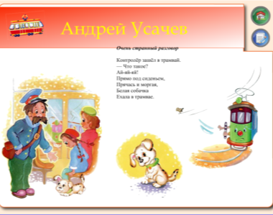
 | Составить предложение для проверки кликнуть на слове проверь. Проверку осуществлять до записи или после записи зависит от уровня подготовленности класса. Подводя итоги и выяснив, что все (или почти все) написали без ошибок, открыть подарок.  - В подарок мы прочитаем всё стихотворение А. Усачева прямо из детской электронной библиотеки им. А.Гайдара.  Включить ссылку на интернет-сайт | 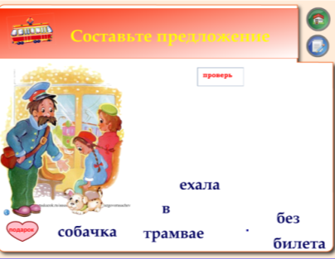
 | Занимательные формы работы  можно провести и через физминутки.  На слайде анимированная картинка, на ней по очереди то трамвай идет, то кошка.  Учащиеся, стоя за партами в тот момент, когда идет трамвай, трясут руками над головой, изображают усики трамвая, произнося «трамвай, трамвай». В момент, когда проходит кошка, изображают идущую кошку, помахивающую хвостиком.  Для начала по знаку включить звук идущего трамвая | 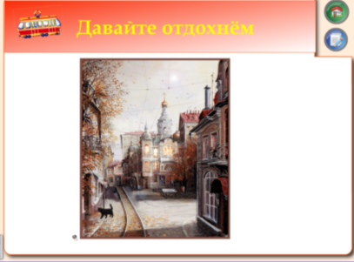
 | Пустой слайд для продолжения урока | 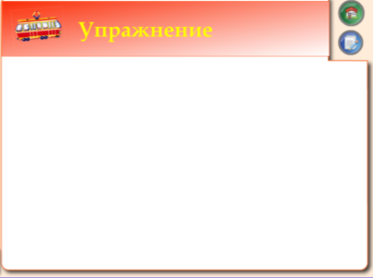
 | Используемые источники. | 